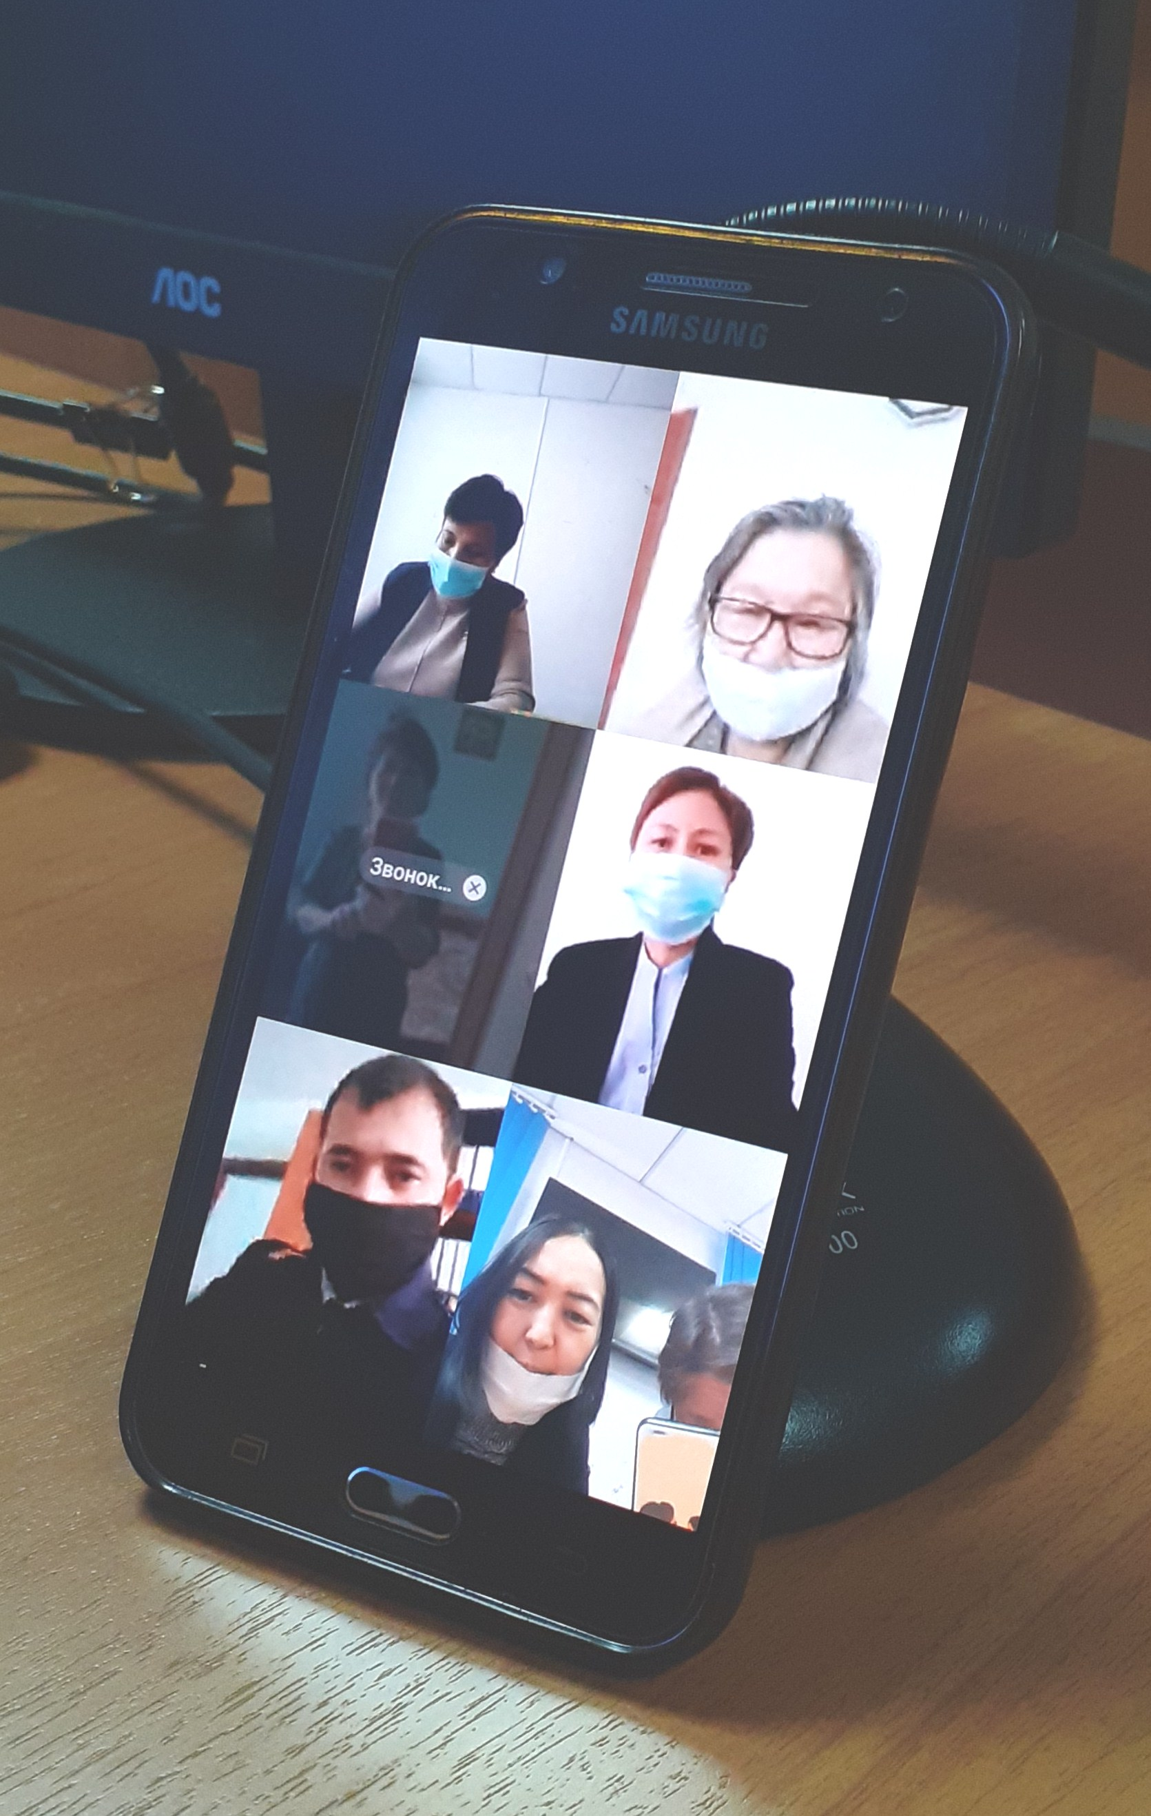
02 марта текущего года в Катон-Карагайском районном суде проведен онлайн семинар на тему «Примирительные процедуры вне суда, в суде»

В рамках реализации проекта «Примирительные процедуры вне суда, в суде», с целью создания лучших условий гражданам и юридическим лицам для реализации гражданских прав, развития альтернативных способов урегулирования споров в Катон-Карагайском районном суде проведен семинар по обсуждению проблемных вопросов, осуществлению правильной разъяснительной деятельности с населением. В данном мероприятии приняли участие сотрудники суда, сотрудники полиции и индивидуальные предприниматели района.
Заведующая канцелярией Жансултанова Э.К. открывая мероприятие отметила, что сегодня стороны обращаясь в суды, также как и до суда, могут урегулировать спор (конфликт) в порядке медиации или партисипативной процедуры, о преимуществах окончания споров мирным путем, по сравнению с судебным разбирательством.
Было рассказано об этапах медиации и методах проведения медиативных процедур, указав, что медиатор – это не тот, кто консультирует, а тот, кто помогает выработать общее понимание конфликта и действует в направлении разрешения спора.
В завершении семинара участники обменялись предложениями по дальнейшему развитию медиации.
Пресс-служба Катон-Карагайского районного суда.

